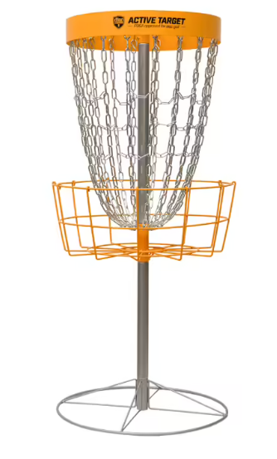Eventueel een echte discgolf
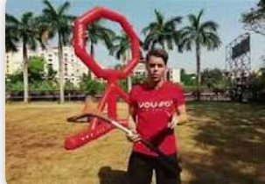
Een ring gaan maken (eventueel met hout waar je door kan gooien zoals op deze foto)
Sensoren aanbrengen die aangeven of je de frisbee juist gooide.

